Resolución del Pleno del Instituto de Transparencia, Acceso a la Información Pública y Protección de Datos Personales del Estado de México y Municipios, con domicilio en Metepec, Estado de México, a veintidós de mayo de dos mil diecinueve.

VISTO el expediente electrónico formado con motivo del recurso de revisión número 01425/INFOEM/IP/RR/2019, interpuesto por el C. xxxx xxxxx xxxxxxxxx xxxxxxxx, en lo sucesivo el recurrente, en contra de la respuesta de la Secretaría de Educación, en lo subsecuente el sujeto obligado, se procede a dictar la presente resolución.

A N T E C E D E N T E S

PRIMERO. De la solicitud de información.
Con fecha veintitrés de enero de dos mil diecinueve, el recurrente presentó a través del Sistema de Acceso a la Información Mexiquense (SAIMEX) ante el sujeto obligado, la solicitud de acceso a la información pública, registrada bajo el número de expediente 00059/SE/IP/2019, mediante la cual solicitó información en el tenor siguiente:

“Monto presupuestal para la contratación del despacho externo que asesora la oficina del Secretario de Educación, Licenciado Alejandro Fernandez Campillo, Contrato adquirido y monto destinado para el pago de dicho asesor y/o consultor y/o despacho jurídico. Requiero los contratos que en materia de adquisición de material de oficina, equipo de computo, telefonía celular se han adquirido de los años 2018, 2018 y 2019.” (sic).

Modalidad de entrega: a través del SAIMEX

SEGUNDO. De la respuesta del sujeto obligado.
De las constancias que obran en el sistema SAIMEX, se advierte que en fecha catorce de febrero de dos mil diecinueve, el sujeto obligado emitió respuesta en los siguientes términos:

“De conformidad con lo dispuesto en el artículo 163 de la Ley de Transparencia y Acceso a la Información Pública del Estado de México y Municipios, se adjunta un archivo correspondiente al acuerdo de fecha catorce de febrero de dos mil diecinueve signado por el Titular de la Unidad de Transparencia, así mismo se anexan archivos con información remitida por el Servidor Público Habilitado.” (Sic)

Se hace constar que el sujeto obligado anexo los archivos electrónicos denominados “respuesta 59 ok.pdf” y “59 resp0001.pdf”, de los que se omite su inserción al ser del conocimiento de las partes, máxime que serán objeto de estudio en párrafos posteriores.

TERCERO. Del recurso de revisión.
Inconforme con la respuesta por parte del sujeto obligado, el ahora recurrente en fecha ocho de marzo de dos mil diecinueve, interpuso el recurso de revisión, que fue registrado en el sistema electrónico con el número de expediente 01425/INFOEM/IP/RR/2019, en el cual aduce, las siguientes manifestaciones:

Acto Impugnado:

“negativa de respuesta clara” (sic).

Razones o Motivos de Inconformidad:

“respuesta sin elementos documentales.” (sic)

CUARTO. Del turno del recurso de revisión.
Medio de impugnación que le fue turnado a la Comisionada Zulema Martínez Sánchez, por medio del sistema electrónico, en términos del arábigo 185 fracción I de la Ley de Transparencia y Acceso a la información Pública del Estado de México y Municipios, del cual recayó acuerdo de admisión en fecha catorce de marzo de dos mil diecinueve, determinándose un plazo de siete días para que las partes manifestaran lo que a su derecho corresponda en términos del numeral ya citado.

QUINTO. De la etapa de instrucción.
Una vez abierta la etapa de instrucción, en el sumario se observa que el sujeto obligado rindió su informe justificado, a través de los archivos electrónicos “OFICIO 59 REVERSO.pdf”, “OFICIO 59 ANVERSO.pdf” y “MANIFESTACIONES 59.pdf”, los cuales se pusieron a la vista del recurrente a efecto de que en el término de tres días hábiles hiciera valer lo que a sus derechos convinieran; se hace constar que el recurrente no rindió manifestación alguna, así mismo se aprecia que no se llevaron a cabo audiencias durante la sustanciación del recurso de revisión, ni se ofrecieron pruebas por parte de la hoy recurrente; todo lo anterior en términos de los artículos 185 fracción IV y 195 de la Ley de Transparencia y Acceso a la Información Pública del Estado de México y Municipios.
SEXTO. Del cierre de instrucción.
Por lo que una vez transcurrido el periodo otorgado a las partes de siete días hábiles para realizar sus manifestaciones en el acuerdo de admisión, y no habiendo prueba pendiente por desahogar, ni que documentos que integrar al expediente electrónico, se decretó el cierre de instrucción con fecha veintinueve de marzo del presente año, en términos del artículo 185 fracción VI de la Ley de Transparencia y Acceso a la Información Pública del Estado de México y Municipios, ordenándose turnar el expediente a la resolución que en derecho proceda.

SÉPTIMO. De la prórroga para emitir resolución.
En fecha siete de mayo de dos mil diecinueve, se acordó ampliar por el plazo de quince días hábiles más, los términos de ley para emitir la resolución respectiva en el recurso de revisión citado al rubro, ello atendiendo a la complejidad del asunto, en términos del artículo 181, tercer párrafo, de la Ley de Transparencia y Acceso a la Información Pública del Estado de México y Municipios.

C O N S I D E R A N D O

PRIMERO. De la competencia.
Este Instituto de Transparencia, Acceso a la Información Pública y Protección de Datos Personales del Estado de México y Municipios, es competente para conocer y resolver el presente recurso de revisión interpuesto por la ahora recurrente, conforme a lo dispuesto en los artículos 6, apartado A, fracción IV de la Constitución Política de los Estados Unidos Mexicanos, 5, párrafos vigésimo, vigésimo primero y vigésimo segundo fracción IV de la Constitución Política del Estado Libre y Soberano de México, 1, 2 fracción II, 13, 29, 36 fracciones II y III, 176, 178, 179 fracción I, 181 párrafo tercero, 182, 185, 188 y 194 de la Ley de Transparencia y Acceso a la Información Pública del Estado de México y Municipios, 9, fracciones I y XXIV, 11 y 14 del Reglamento Interior del Instituto de Transparencia, Acceso a la Información Pública y Protección de Datos Personales del Estado de México y Municipios.

SEGUNDO. De los alcances del Recurso de Revisión.
Anterior a todo debe destacarse que el recurso de revisión tiene el fin y alcance que señalan los numerales 176, 179, 181 párrafo cuarto, 194 y 195 y demás aplicables de la Ley de Transparencia y Acceso a la Información Pública del Estado de México y Municipios vigente y será analizado conforme a las actuaciones que obren en el expediente electrónico con la finalidad de reparar cualquier posible afectación al derecho de acceso a la información pública y garantizando el principio rector de máxima publicidad.

TERCERO. Del estudio de las causas de improcedencia y sobreseimiento.
Siendo una facultad legal entrar al estudio de las causas de improcedencia que hagan valer las partes o que se adviertan de oficio por este Resolutor; presupuestos procesales de inicio o trámite de un proceso que dotan de seguridad jurídica las resoluciones emitidas por este organismo colegiado, máxime que se trata de una figura procesal adoptada en la ley de la materia, la cual permite dilucidar alguna causal que impida el estudio y resolución de un asunto en su fondo, cuando una vez admitido el recurso de revisión se advierta una causa de improcedencia que permita sobreseerlo.

Estudio de causales de improcedencia que no son incompatibles con el derecho de acceso a la justicia, ya que éste no se coarta por regular causas de improcedencia y sobreseimiento con tales fines.

En primer término es necesario hacer alusión a la solicitud de información ya que de ella deriva por un lado al procedimiento de acceso a la información ante el sujeto obligado, y por otro lado la materia sobre la que versara el recurso de revisión ante este Órgano Garante; se resalta la innegable necesidad de interpretar el texto de la solicitud, porque no se podría entender el derecho de acceso a la información sin la existencia de solicitudes de información a la luz de su interpretación ya que ésta es la fuente de la materia objeto de la transparencia específica en cada recurso de revisión; es decir, no podemos establecer una materia o un tema como objeto de derecho de acceso a la información, si de la solicitud no se entiende o no se precisan temas o materias objetivas; por ello es de notoria importancia el trabajo de interpretación que se le dé a una solicitud de información, ya que el sujeto obligado puede considerar una circunstancia en particular diversa a la que el particular objetivamente requiere.

Ya que el planteamiento del problema es de toral importancia, a efecto de determinar la intención o voluntad del recurrente a la luz de la interpretación de las solicitudes de información, y que puede generar de forma objetiva y material el sujeto obligado que se relacione con esa intención, respecto del presente asunto se realiza a continuación.

En tal sentido es necesario establecer el tema o materia de estudio que nace a partir del ejercicio del derecho a la información pública, de su interpretación, de lo que contestó el sujeto obligado y del marco normativo que rige el actuar del ente público.

En primera instancia, al referirnos al acto impugnado por el recurrente, concatenado con los motivos o razones de inconformidad, se distingue que se adolece, de respuesta incompleta, supuestos establecidos en la fracción V del artículo 179 de la Ley de Transparencia y Acceso a la Información Pública del Estado de México y Municipios, resultando procedente la interposición del recurso de revisión cuando no se haga entrega total de la información peticionada; por lo que es necesario establecer y delimitar a la materia de las solicitudes, que objetivamente consisten en la entrega de lo siguiente:

- Monto presupuestal para la contratación del despacho externo que asesora la oficina del Secretario de Educación;
- Contrato suscrito que contenga el monto destinado para pago de dicho asesor y/o consultor; y
- Contratos suscritos en materia de adquisición de material de oficina, equipo de cómputo, telefonía celular de los años 2018 y 2019.

El sujeto obligado hizo entrega de los archivos electrónicos denominados “respuesta 59 ok.pdf” y “59 resp0001.pdf”, de los que se procede al estudio de su contenido en los términos siguientes:

- respuesta 59 ok.pdf: el cual contiene los documentos siguientes:

- Oficio 20532A000/0728/2019 de fecha siete de febrero de dos mil diecinueve, por el cual el Director General de la Dirección de Administración y Finanzas informa al Director General de Información Planeación, Programación y Evaluación, ambos del sujeto obligado, que no existe contrato alguno con despacho externo para la asesoría de la oficina del Secretario de Educación.

Así mismo, remite el oficio 205321000/0242/2019, mediante el cual informan que después de haber realizado una búsqueda exhaustiva y minuciosa en los archivos que resguarda el Departamento de Adquisiciones, únicamente se encontró el contrato pedido número SE-AEB-038-2018 con giro 2111-Materiales y Útiles de Oficina, por un monto de $65,761.90 (sesenta y cinco mil setecientos sesenta y un pesos 90/1010 M. N.) del ejercicio fiscal 2018, sin que en el presenta año se haya celebrado contratación alguna en los rubros solicitados.

- oficio 205321002-0029/2019 del cinco de febrero de dos mil diecinueve, mediante el cual el Jefe de Departamento de la Subdirección de Planeación y Administración de la Dirección General de Adquisiciones y Finanzas, comunica a la Directora de Administración de la citada Dirección General, que los únicos contratos-pedido celebrados por los conceptos señalados en la solicitud de información, consisten en los señalados en el contrato-pedido SE-AEB-038-2018.

- Versión pública del Contrato-pedido SE-AEB-038-2018, de fecha treinta de abril de dos mil dieciocho.

- 59 resp0001.pdf: el cual contiene el oficio 20531A000/00291/UT/2019 de fecha catorce de febrero de dos mil diecinueve, por el cual el Titular de la Unidad de Transparencia del sujeto obligado informa al solicitante la respuesta proporcionada por el Director General de Administración y Finanzas, así mismo que en virtud que la información solicitada contiene datos personales, se llevó a cabo la Quinta Sesión Extraordinaria del Comité de Transparencia de la Secretaría de Educación, mediante la cual se clasifico como información confidencial los datos personales que obran en el contrato en mención, y que dicha acta puede ser consultada en el Sistema de Información Pública de Oficio Mexiquense (IPOMEX), para su consulta en la fracción XLIII-B, señalando la página electrónica https://www.ipomex.org.mx/ipo3/lgt/indice/EDUCACION/art_92_xliii_a.web.

Página electrónica que este Órgano Garante procedió a su consulta (el día veintidós de abril de dos mil diecinueve a las 17:48 horas) advirtiéndose el contenido siguiente:

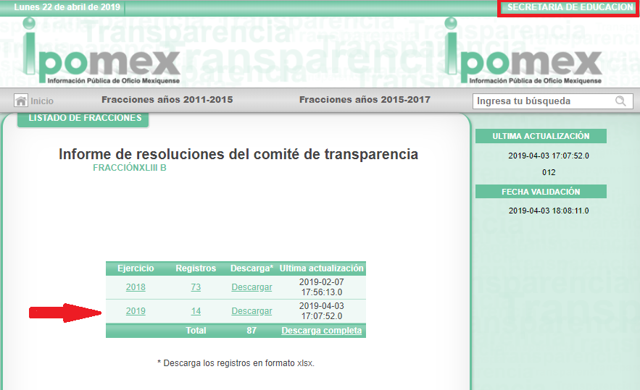
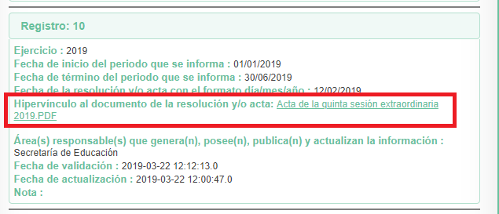

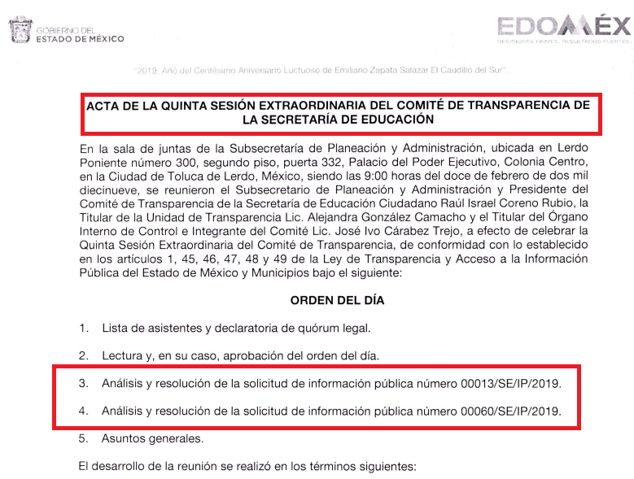

Del estudio del acta de sesión extraordinaria señalado, se advierte que únicamente se trataron las solicitudes de información 00013/SE/IP/2019 y 00060/SE/IP/2019, no obstante la solicitud de información generadora del presente recurso de revisión es la 00059/SE/IP/2019.

En primera instancia, es importante señalar que se omite el estudio de la naturaleza jurídica de la información pública solicitada, en virtud de que el sujeto obligado en su respuesta proporcionó la documentación requerida por el solicitante, por lo que es evidente que acepta mediante su respuesta que dicha información la genera, posee y la administra en ejercicio de sus funciones de derecho público.

De hecho el estudio de la naturaleza jurídica de la información pública solicitada, tiene por objeto determinar si ésta es generada, poseída o administrada por el sujeto obligado; sin embargo, en aquellos casos en que éste la asume, ello implica que la genera, posee o administra, por consiguiente, a nada práctico nos conduciría su estudio, ya que, se insiste, la información pública solicitada fue asumida por el sujeto obligado.

Ahora bien, el recurrente interpuso el presente recurso de revisión haciendo valer como motivos o razones de inconformidad, sustancialmente la negativa de dar respuesta clara y sin elementos documentales, en ese sentido resulta procedente el estudio de la información entregada por el sujeto obligado con la finalidad de determinar si colma o no con lo peticionado.

En primer lugar, se procede al estudio por cuanto hace a los puntos 1 y 2 de la solicitud de información, toda vez que se encuentran estrechamente vinculados, al versar el recurrente le fuera entregado el monto presupuestal para la contratación de un despacho externo que asesora la oficina del Secretario de Educación, así como el contrato que contenga el monto destinado para el pago de dicho asesor y/o consultor; obteniendo como respuesta del sujeto obligado que no existe contrato alguno con despacho externo para la asesoría de la oficina del Secretario de Educación.

Respuesta que se traduce que si bien, el sujeto obligado dentro de las facultades, funciones y atribuciones se encuentran las de celebrar contratos con entes privados, también lo es, que no se celebró el acto referido por el solicitante, en ese orden de ideas, debemos recordar el contenido del artículo 12 de la Ley de Transparencia local, que establece lo siguiente:

“Artículo 12. Quienes generen, recopilen, administren, manejen, procesen, archiven o conserven información pública serán responsables de la misma en los términos de las disposiciones jurídicas aplicables.
Los sujetos obligados sólo proporcionarán la información pública que se les requiera y que obre en sus archivos y en el estado en que ésta se encuentre. La obligación de proporcionar información no comprende el procesamiento de la misma, ni el presentarla conforme al interés del solicitante; no estarán obligados a generarla, resumirla, efectuar cálculos o practicar investigaciones.”

(Énfasis añadido)

Orden normativo que consagra la obligación de los sujeto obligados de hacer entrega de la información que se les requiera y que obre en sus archivos, por lo que “a contrario sensu”, al no tener la información por no generarla, recopilarla, administrarla o procesarla, nos encontramos ante un hecho negativo, esto es la imposibilidad de hacer entrega de algo que no se tiene, derivado de no haber sido ejercidas las facultades, funciones o atribuciones.

En ese apartado, es necesario señalar que este Órgano Garante no se encuentra facultado para manifestarse sobre la veracidad de la información proporcionada por parte de los sujetos obligados, conforme a lo establecido en el Criterio 31/10 emitido por el Instituto Nacional de Transparencia, Acceso a la Información Pública y Protección de Datos Personales INAI (anteriormente IFAI) que se procede a citar a continuación:

“El Instituto Federal de Acceso a la Información y Protección de Datos no cuenta con facultades para pronunciarse respecto de la veracidad de los documentos proporcionados por los sujetos obligados. El Instituto Federal de Acceso a la Información y Protección de Datos es un órgano de la Administración Pública Federal con autonomía operativa, presupuestaria y de decisión, encargado de promover y difundir el ejercicio del derecho de acceso a la información; resolver sobre la negativa de las solicitudes de acceso a la información; y proteger los datos personales en poder de las dependencias y entidades. Sin embargo, no está facultado para pronunciarse sobre la veracidad de la información proporcionada por las autoridades en respuesta a las solicitudes de información que les presentan los particulares, en virtud de que en los artículos 49 y 50 de la Ley Federal de Transparencia y Acceso a la Información Pública Gubernamental no se prevé una causal que permita al Instituto Federal de Acceso a la Información y Protección de Datos conocer, vía recurso revisión, al respecto.

Expedientes:
2440/07 Comisión Federal de Electricidad - Alonso Lujambio Irazábal
0113/09 Instituto de Seguridad y Servicios Sociales de los Trabajadores del
Estado – Alonso Lujambio Irazábal
1624/09 Instituto Nacional para la Educación de los Adultos - María Marván Laborde
2395/09 Secretaría de Economía - María Marván Laborde
0837/10 Administración Portuaria Integral de Veracruz, S.A. de C.V. – María Marván Laborde.

En síntesis, al no existir el acto generador de la información, el sujeto obligado no se encuentra obligado a la entrega de información que no obra en sus archivos, resultando dable tenerse por colmados los puntos 1 y 2 que han sido objeto de análisis en las líneas que anteceden.
Respecto al numeral 3, referente a los contratos suscritos en materia de adquisición de material de oficina, equipo de cómputo y telefonía celular de los años 2018 y 2019, el sujeto obligado en su respuesta primigenia, informó al recurrente que derivado de una búsqueda exhaustiva y minuciosa en el Departamento de Adquisiciones únicamente se encontró el contrato pedido número SE-AEB-038-2018 con giro 2111-Materiales y Útiles de Oficina, por un monto de $65,761.90 (sesenta y cinco mil setecientos sesenta y un pesos 90/1010 M. N.) del ejercicio fiscal 2018, sin que en el presenta año se haya celebrado contratación alguna en los rubros solicitados, remitiendo el contrato en versión pública, y precisando que la misma fue aprobada mediante la Quinta Sesión Extraordinaria del Comité de Transparencia del sujeto obligado.

Vista la respuesta del sujeto obligado por cuanto hace al punto en estudio, en primer lugar se procede a hacer estudio de las facultades, funciones y/o atribuciones a cargo del Departamento de Adquisiciones, a efecto de determinar si es el área encargada de tener en sus archivos la información peticionada, en ese sentido se aprecia del Manual General de Organización de la Secretaría de Educación, lo siguiente:

“205321002 DEPARTAMENTO DE ADQUISICIONES
OBJETIVO:
Tramitar y, en su caso, gestionar las adquisiciones de bienes y contratación de servicios que requieran las unidades administrativas de la Secretaría de Educación, ante la Dirección General de Recursos Materiales de la Secretaría de Finanzas.
FUNCIONES:
- Participar en la integración del Programa Anual de Adquisiciones de la Secretaría de Educación y presentarlo, en coordinación con la Dirección de Administración, para su aprobación y autorización ante la Dirección General de Administración y Finanzas.
- Tramitar y gestionar las adquisiciones de bienes y contratación de servicios aplicando la normatividad vigente.
- Operar el sistema para la atención de solicitudes de suministro de bienes y servicios a las unidades administrativas de la Secretaría de Educación, y vigilar la aplicación de la normatividad que regula la solicitud y su trámite.
- Observar, aplicar y vigilar la normatividad que regula la adquisición de bienes y la contratación de servicios solicitados por las unidades administrativas que integran la Secretaría de Educación.
- Analizar y gestionar las adquisiciones de bienes y contratación de servicios en el Programa Anual de Adquisiciones que requieran las unidades administrativas, previa justificación del trámite ante la Dirección General de Recursos Materiales de la Secretaría de Finanzas.
- Presentar a la Dirección General de Recursos Materiales de la Secretaría de Finanzas, los requerimientos de adquisición de bienes y contratación de servicios, conforme al Programa Anual de Adquisiciones de la Secretaría de Educación, cuando se cuente con saldo disponible dentro del presupuesto aprobado.
- Operar, en coordinación con el Departamento de Programación Presupuestal, las afectaciones presupuestales por concepto de las adquisiciones de bienes y contratación de servicios requeridas por las unidades administrativas de la Secretaría de Educación.
- Desarrollar las demás funciones inherentes al área de su competencia.” (sic)

Del ordenamiento normativo en cita, se acredita que el área encargada de la gestión para la adquisición de bienes y servicios es el Departamento de Adquisiciones, quien emitió su respuesta informando solo tener en sus archivos el contrato-pedido SE-AEB-038-2018 con giro 2111-Materiales y Útiles de Oficina, por un monto de $65,761.90 (sesenta y cinco mil setecientos sesenta y un pesos 90/1010 M. N.) del ejercicio fiscal 2018; en ese sentido al haber hecho entrega de la versión pública del contrato en mención se tiene por colmado el punto en estudio.

Sin embargo, no pasa desapercibido para este Órgano Garante que el sujeto obligado manifiesta que el acuerdo de clasificación que sustenta la versión pública del contrato precisado anteriormente, fue aprobado en la Quinta Sesión Extraordinaria de su Comité de Transparencia, no obstante como quedó precisado de su estudio, se advierte que únicamente se trataron las solicitudes de información 00013/SE/IP/2019 y 00060/SE/IP/2019, no obstante la solicitud de información generadora del presente recurso de revisión es la 00059/SE/IP/2019.

Por lo anterior, el sujeto obligado incumple por lo que respecta al acuerdo de clasificación que sustenta la versión pública del multicitado contrato, por lo que se deja en estado de incertidumbre al recurrente, respecto a los motivos y fundamentos con los que se valió el sujeto obligado para suprimir, testar o eliminar datos del contrato en referencia.

Ahora bien, el sujeto obligado al rendir su informe justificado, se sirvió solamente en ratificar su respuesta primigenia, sin aportar mayores elementos que la modifique o revoquen.

No obstante, el sujeto obligado en fecha veintidós de abril de dos mil dieciocho, a través de correo electrónico institucional, se precisó en realizar diversas manifestaciones, como se aprecia de la esfinge siguiente:

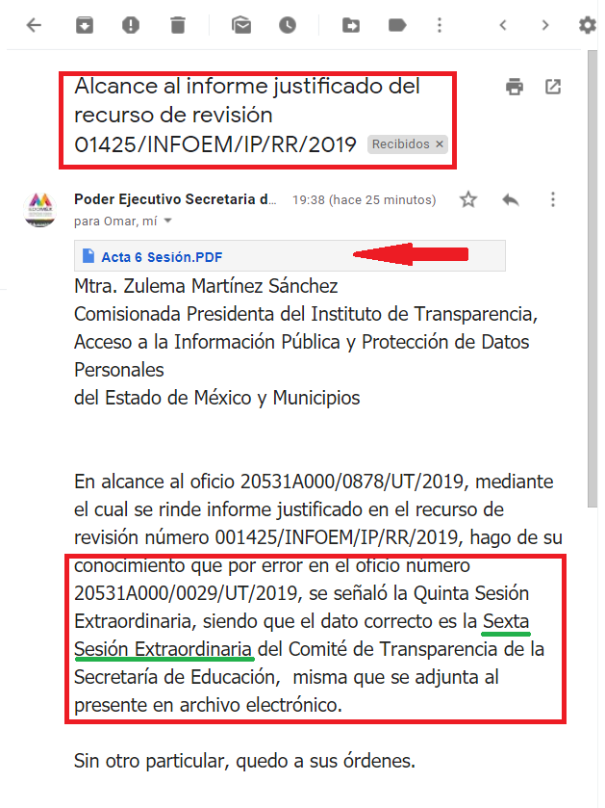
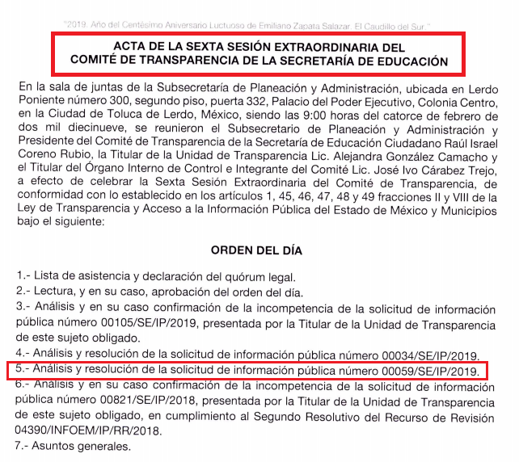

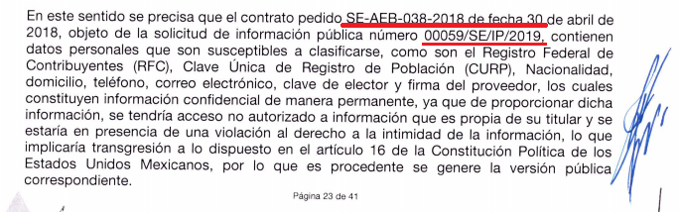

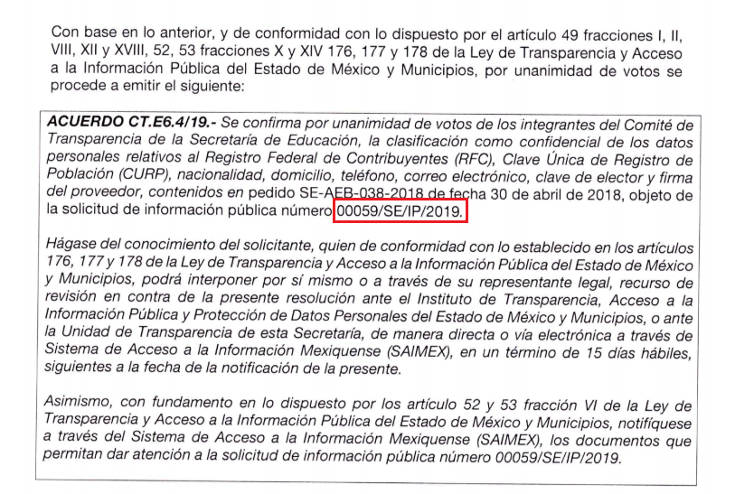

De las imágenes insertas, se aprecia que el acuerdo que sustenta la clasificación de la información, se encuentra debidamente fundado y motiva, ello es así al precisar de manera clara y precisa los datos que fueron suprimidos en el contrato SE-AEB-038-2018 de fecha treinta de abril de dos mil dieciocho.

Derivado de lo anterior, es de advertir que el sujeto obligado modifica su respuesta primigenia, únicamente por cuanto hace a la entrega del acta de la Sexta Sesión Extraordinaria mediante la cual se aprueba el acuerdo de clasificación y emisión de la versión pública del contrato SE-AEB-038-2018, por lo anterior, resulta de observancia lo establecido en la fracción III del artículo 192, de la Ley de Transparencia y Acceso a la Información Pública del Estado de México y Municipios vigente, que a la letra señala:

“Artículo 192. El recurso será sobreseído, en todo o en parte, cuando una vez admitido, se actualicen alguno de los siguientes supuestos:
I. El recurrente se desista expresamente del recurso;
II. El recurrente fallezca o, tratándose de personas jurídicas colectivas, se disuelva;
III. El sujeto obligado responsable del acto lo modifique o revoque de tal manera que el recurso de revisión quede sin materia;
IV. Admitido el recurso de revisión, aparezca alguna causal de improcedencia en los términos de la presente Ley; y
V. Cuando por cualquier motivo quede sin materia el recurso.

(Énfasis añadido)

Artículo que establece en su fracción III del artículo 192 de la Ley de Transparencia y Acceso a la Información Pública del Estado de México y Municipios, la procedencia para sobreseer el recurso de revisión cuando el sujeto obligado mediante un acto posterior, revoque o modifique el acto de origen del recurso de tal manera que se quede sin materia.

Por otra parte, la doctrina el sobreseimiento provoca que un procedimiento se suspenda o se resuelva en definitiva sin que se entre al estudio de los agravios o motivos de inconformidad. Este mismo criterio es compartido por el más alto tribunal del país en múltiples jurisprudencias, por lo que a continuación se agrega una de ellas que sirve como orientador en esta resolución:

SOBRESEIMIENTO EN EL JUICIO DE AMPARO DIRECTO. IMPIDE EL ESTUDIO DE LAS VIOLACIONES PROCESALES PLANTEADAS EN LOS CONCEPTOS DE VIOLACIÓN.
El sobreseimiento en el juicio de amparo directo provoca la terminación de la controversia planteada por el quejoso en la demanda de amparo, sin hacer un pronunciamiento de fondo sobre la legalidad o ilegalidad de la sentencia reclamada. Por consiguiente, si al sobreseerse en el juicio de amparo no se pueden estudiar los planteamientos que se hacen valer en contra del fallo reclamado, tampoco se deben analizar las violaciones procesales propuestas en los conceptos de violación, dado que, la principal consecuencia del sobreseimiento es poner fin al juicio de amparo sin resolver la controversia en sus méritos.

SÉPTIMO TRIBUNAL COLEGIADO EN MATERIA CIVIL DEL PRIMER CIRCUITO.
Amparo directo 699/2008. Mariana Leticia González Steele. 13 de noviembre de 2008. Unanimidad de votos. Ponente: Sara Judith Montalvo Trejo. Secretario: Arnulfo Mateos García.

De este modo, se puede deducir que en las resoluciones dictadas por el Pleno de este Instituto, en las que se decreta el sobreseimiento de un recurso de revisión por la actualización de alguno de los supuestos jurídicos contemplados en el artículo 192 de la Ley de Transparencia y Acceso a la Información Pública del Estado de México y Municipios, nos encontramos ante un sobreseimiento definitivo toda vez que pone fin al procedimiento sin entrar al estudio de fondo del mismo.

De este modo, cuando el sujeto obligado, antes de que se dicte resolución definitiva, entrega la información solicitada o completa la respuesta que en un primer momento fue incompleta o no correspondió con lo solicitado; el recurso de revisión que al efecto se haya interpuesto queda sin materia lo que imposibilita el estudio de fondo de la litis planteada, debido a que la afectación en su esfera de derechos fue restituida por la propia autoridad que emitió el acto motivo de impugnación.

Por lo tanto, para que se actualice el sobreseimiento de un recurso de revisión, el sujeto obligado puede entregar o completar la información al momento de rendir su informe de justificación dentro de los siete días previstos para manifestar lo que a su derecho convenga, lo anterior también puede ocurrir si entrega la información después de ese lapso pero antes del cierre de instrucción.

Lo que se materializo en el presente recurso, toda vez que el sujeto obligado al dar respuesta a la solicitud de información 00059/SE/IP/2019, informó que no se ha realizado contrato alguno con despacho externo para el asesoramiento de la oficina del Secretario de Educación; así mismo hizo entrega en versión pública del único contrato que se ha realizado por los conceptos de adquisición de material de oficina, equipo de cómputo, telefonía celular se han adquirido de los años 2018, 2018 y 2019; sin embargo el sujeto obligado remitió de forma incorrecta el acta de sesión que contiene el acuerdo de clasificación; no obstante, mediante un acto posterior subsanó su omisión, remitiendo a través de correo electrónico institucional el Acta de la Sexta Sesión Extraordinaria de su Comité de Transparencia que contiene el acuerdo por el cual se aprueba la clasificación de la información del contrato SE-AEB-038-2018, acreditandose la modificación de su acto de origen, teniéndose por colmados todos los puntos de la solicitud de información, resultando procedente el sobreseimiento del presente recurso de revisión.

Finalmente en términos de la segunda hipótesis señalada en la fracción I del artículo 186, este Pleno determina el SOBRESEIMIENTO del presente recurso de revisión, toda vez que la afectación al derecho de acceso a la información pública establecido constitucionalmente a favor del particular ha sido resarcida al proporcionar la información que ha sido observada por este Órgano Garante.

R E S O L U T I V O S

PRIMERO. Se SOBRESEE el recurso de revisión 01425/INFOEM/IP/RR/2019, porque el sujeto obligado al modificar su respuesta primigenia, el recurso de revisión quedó sin materia, en términos de lo expuesto en el Considerando Tercero de la presente resolución.

SEGUNDO. Notifíquese vía SAIMEX la presente resolución al Titular de la Unidad de Transparencia del sujeto obligado.

TERCERO. Notifíquese la presente resolución al recurrente, así como el documento remitido vía correo electrónico.

CUARTO. Hágase del conocimiento del recurrente que en caso de considerar que la presente resolución le causa algún perjuicio, podrá interponer el juicio de amparo, en los términos de las leyes aplicables de acuerdo a lo estipulado en el artículo 196 de la Ley de Transparencia y Acceso a la Información Pública del Estado de México y Municipios.

ASÍ LO RESUELVE, POR UNANIMIDAD DE VOTOS EL PLENO DEL INSTITUTO DE TRANSPARENCIA, ACCESO A LA INFORMACIÓN PÚBLICA Y PROTECCIÓN DE DATOS PERSONALES DEL ESTADO DE MÉXICO Y MUNICIPIOS, CONFORMADO POR LOS COMISIONADOS ZULEMA MARTÍNEZ SÁNCHEZ, EVA ABAID YAPUR (EMITIENDO VOTO PARTICULAR), JOSÉ GUADALUPE LUNA HERNÁNDEZ, JAVIER MARTÍNEZ CRUZ (AUSENCIA JUSTIFICADA) Y LUIS GUSTAVO PARRA NORIEGA (AUSENCIA JUSTIFICADA), EN LA DÉCIMA NOVENA SESIÓN ORDINARIA CELEBRADA EL VEINTIDOS DE MAYO DE DOS MIL DIECINUEVE, ANTE EL SECRETARIO TÉCNICO DEL PLENO, ALEXIS TAPIA RAMÍREZ. --------------------------------------------------------------------------------------------------
-----------------------------------------------------------------------------------------------------------------
-----------------------------------------------------------------------------------------------------------------
-----------------------------------------------------------------------------------------------------------------
-----------------------------------------------------------------------------------------------------------------
-----------------------------------------------------------------------------------------------------------------
-----------------------------------------------------------------------------------------------------------------
-----------------------------------------------------------------------------------------------------------------
-----------------------------------------------------------------------------------------------------------------
-----------------------------------------------------------------------------------------------------------------
-----------------------------------------------------------------------------------------------------------------
-----------------------------------------------------------------------------------------------------------------
-----------------------------------------------------------------------------------------------------------------
-----------------------------------------------------------------------------------------------------------------
-----------------------------------------------------------------------------------------------------------------
-----------------------------------------------------------------------------------------------------------------
Zulema Martínez Sánchez
Comisionada Presidenta

(Rúbrica)
Eva Abaid Yapur  Comisionada  Javier Martínez Cruz  Comisionado  (Ausencia justificada) | José Guadalupe Luna Hernández  Comisionado  Luis Gustavo Parra Noriega  Comisionado  (Ausencia justificada)  (Rúbrica)
Alexis Tapia Ramírez
Secretario Técnico del Pleno
)

Esta hoja corresponde a la resolución de fecha veintidós de mayo de dos mil diecinueve, emitida en el recurso de revisión 01425/INFOEM/IP/RR/2019
ZMS/OSAM/HAP

IMPROCEDENCIA Y SOBRESEIMIENTO EN EL JUICIO DE AMPARO. LAS CAUSAS PREVISTAS EN LOS ARTÍCULOS 73 Y 74 DE LA LEY DE LA MATERIA, RESPECTIVAMENTE, NO SON INCOMPATIBLES CON EL ARTÍCULO 25.1 DE LA CONVENCIÓN AMERICANA SOBRE DERECHOS HUMANOS. Del examen de compatibilidad de los artículos 73 y 74 de la Ley de Amparo con el artículo 25.1 de la Convención Americana sobre Derechos Humanos no se advierte que el derecho interno desatienda los estándares que pretenden proteger los derechos humanos en dicho tratado, por regular causas de improcedencia y sobreseimiento que impiden abordar el estudio de fondo del asunto en el juicio de amparo, en virtud de que el propósito de condicionar el acceso a los tribunales para evitar un sobrecargo de casos sin mérito, es en sí legítimo, por lo que esa compatibilidad, en cuanto a los requisitos para la admisibilidad de los recursos dependerá, en principio, de los siguientes criterios: no pueden ser irracionales ni de tal naturaleza que despojen al derecho de su esencia, ni discriminatorios y, en el caso, la razonabilidad de esas causas se justifica por la viabilidad de que una eventual sentencia concesoria tenga un ámbito de protección concreto y no entre en conflicto con el orden jurídico, no son de tal naturaleza que despojen al derecho de su esencia ni tampoco son discriminatorias, pues no existe alguna condicionante para su aplicabilidad, en función de cuestiones personales o particulares del quejoso. Por tanto, las indicadas causas de improcedencia y sobreseimiento no son incompatibles con el citado precepto 25.1, pues no impiden decidir sencilla, rápida y efectivamente sobre los derechos fundamentales reclamados como violados dentro del juicio de garantías.
Argumento que parte de la oposición entre dos hechos para concluir del uno lo contrario de lo que ya se sabe del otro. Respecto de la interpretación de una norma o de hechos o actos jurídicos (subsunción jurídica de los hechos o aplicación del derecho a hechos concretos), se emplea comúnmente esta forma de razonamiento para deducir una consecuencia, por oposición con algo expuesto anteriormente como principio consagrado probado.

